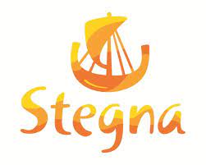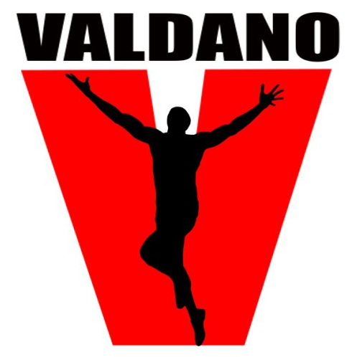

NOCNA AKTYWNOŚĆ FIZYCZNA
PN. „PIĘKNE NOCNE PLAŻE MORZA BAŁTYCKIEGO”
MIKOSZEWO, DNIA 26.06.2021 ROKU
AKTYWNOŚĆ FIZYCZNA:
Mamy przyjemność zaprosić Was, na nocna aktywność fizyczna pn. „ PIĘKNE NOCNE PLAŻE MORZA BAŁTYCKIEGO” aktywizujący Nas w dobie pandemii, ale jednocześnie odpowiadający na zalecenia reżimu sanitarnego (maseczka obowiązkowo przy sobie).
Aktywność fizyczna będzie posiadała charakter rekreacyjny - bez elementów rywalizacji oraz pomiaru czasów.
Ma to być aktywność, która będzie Wasze twarze rozweselała i nadawała jej niepowtarzalny blask w scenerii nocnego, pięknego Morza Bałtyckiego.
Celem tego treningu jest aktywność fizyczna bardzo ważna w dobie pandemii Covid-19.
Regularne ćwiczenia są niezbędnym warunkiem dobrego stanu zdrowia i prawidłowej odporności. Osoby, która ćwiczą regularnie, o 30 procent rzadziej zapadają na infekcje dróg oddechowych.
Aktywność fizyczna, to także odpowiedź na choroby cywilizacyjne takie jak cukrzyca czy miażdżyca, a to one – mimo zagrożenia koronawirusem – są główną przyczyną zgonów.
Minimalny dystans treningu to 5 km, o której chcesz, jak chcesz wcześniej informując nas czy startujesz z Mikoszewa czy z innej miejscowości.
Trasę pokonujemy w czasie maksymalnie do 3 godzin (5, 10, 15, 21 km) każdy decyduje sam na jakim dystansie będzie wykonywał swoja aktywność fizyczna)
Po ukończeniu aktywności zapraszamy Was na ognisko, które pozwoli nam stworzyć atmosferę prawdziwego święta aktywności sportowej.
Dla każdego Uczestnika przygotowany zostanie „motywator” aktywności fizycznej:
- niepowtarzalny tłoczony medal specjalnie na ta okazję;
- słodki pakiet regeneracyjny;
- certyfikat uczestnictwa w treningu;
- ognisko;
- oraz kilka konkursów z niespodziankami, ale to na miejscu….
ZASADY:
- Zapisy od 30.05.2021 roku do 18.06.2020 roku do godziny 22.00

- Zapisy dostępne na stronie www.elektronicznezapisy.pl
- Opłaty:
- 50 zł. aktywność fizyczna z ogniskiem;
- 40 zł wirtualny trening z przesyłka.
Organizacja Imprez Sportowych „Valdano”
ING 07 1050 1764 1000 0097 2221 9137
Z dopiskiem: imię i nazwisko (plus słowo)ognisko
OBOWIĄZKOWY EKWIPUNEK UCZESTNIKA:

- Ubiór dostosowany do warunków pogodowych (obowiązkowo kurtka typu wiatrówka – przeciwdeszczowa, czapka, chusta typu buff oraz rękawiczki)
- Wygodne obuwie;
- Woda, ciepły napój w kubku termicznym;
- Telefon komórkowy z numerem podanym w zgłoszeniu;
- Latarka czołowa na głowę (obowiązkowo).
PROGRAM :
- Termin: 26.06.2021 roku (sobota);
- 19.50 - 20.50 zbiórka i weryfikacja uczestników;
(po zgłoszeniu każdy uczestnik otrzyma w formie mailowym na adres, który podał w zgłoszeniu, miejsce naszego spotkania);
- 20.51 - odprawa ze wszystkim uczestnikami przed startem do aktywności fizycznej;
- 21.00 - rozpoczęcie nocnej aktywności fizycznej;
- 23.59 Zakończenie nocnej aktywności fizycznej (każdy sam decyduje o jego zakończeniu);
- 24.00 wręczenie pamiątkowych medali oraz rozpoczęcie ogniska dla naszych wspaniałych Uczestników.
WARUNKI UCZESTNICTWA:
- Udział w aktywności fizycznej pn. „ PIĘKNE NOCNE PLAŻE MORZA BAŁTYCKIEGO” jest otwarty i dobrowolny.
- Każdy biorący udział w treningu, uczestniczy na własną odpowiedzialność.
- Przed aktywnością fizyczna nastąpi weryfikacja, podczas weryfikacji każdy musi mieć zakryte usta oraz nos.
- Uczestnik, który zgłosił chęć uczestnictwa w treningu automatycznie oświadcza, że w przyszłości nie będzie sobie rościć żadnych praw do dochodzenia odszkodowania w razie poniesienia uszczerbku na zdrowiu czy poniesienia strat materialnych związanych z uczestnictwem.
- Każdy z uczestników powinien obowiązkowo posiadać swoje indywidualne ubezpieczenie NNW. Ponieważ aktywność fizyczna nie posiada ubezpieczenia na życie, zdrowotnego lub od odpowiedzialności cywilnej z tytułu choroby, wypadku, odniesienia obrażeń, poniesienia śmierci lub start szkód, jakie mogą wystąpić w związku z obecnością w aktywności fizycznej.
POSTANOWIENIA KOŃCOWE:
- Uczestnicy mogą zrezygnować w każdym momencie z dalszego udziału w aktywności fizycznej, opuścić trasę i udać się bezpiecznie do miejsca naszego ogniska, lub PO UPRZEDNIM POINFORMOWANIU pod numerami telefonów:
- 791730224
- 503742349
2. Uczestnicy aktywności fizycznej wyrażają zgodę na publikację swojego wizerunku w relacjach z treningu, na stronach, w mediach oraz materiałach promocyjnych.
3. Dane osobowe przetwarzane są zgodnie z ustawą o ochronie danych osobowych z dnia 10.05.2018 roku oraz RPEiR (UE) 2016/679 z dnia 27.04.2016 roku w sprawie ochrony osób fizycznych w związku z przetwarzanie danych osobowych i w sprawie swobodnego przepływu takich danych oraz uchylenia dyrektywy 95/46WE Przekazywanie danych i wyrażenie zgody na ich przetwarzanie jest dobrowolne, jednakże stanowi warunek uczestnictwa w treningu
4.Uczestnicy biorąc udział w treningu jednocześnie akceptują powyższy regulamin.
Ze względu na stan epidemiczny każdy uczestnik jest zobowiązany podpisać oświadczenie w dniu Aktywności Fizycznej dotyczące COVID 19 (Mówiące o tym, że w dniu treningu uczestnik jest zdrowy – nie wykazuje objawów zakażenia. A także że na 14 dni przed imprezą nie miał kontaktu z nikim przebywającym na kwarantannie ani sam też na niej nie przebywał).
Wstęp na teren zbiórki aktywności fizycznej oraz w okolice startu treningu, tylko i wyłącznie dla uczestników aktywności.
Ewa i Reichard

